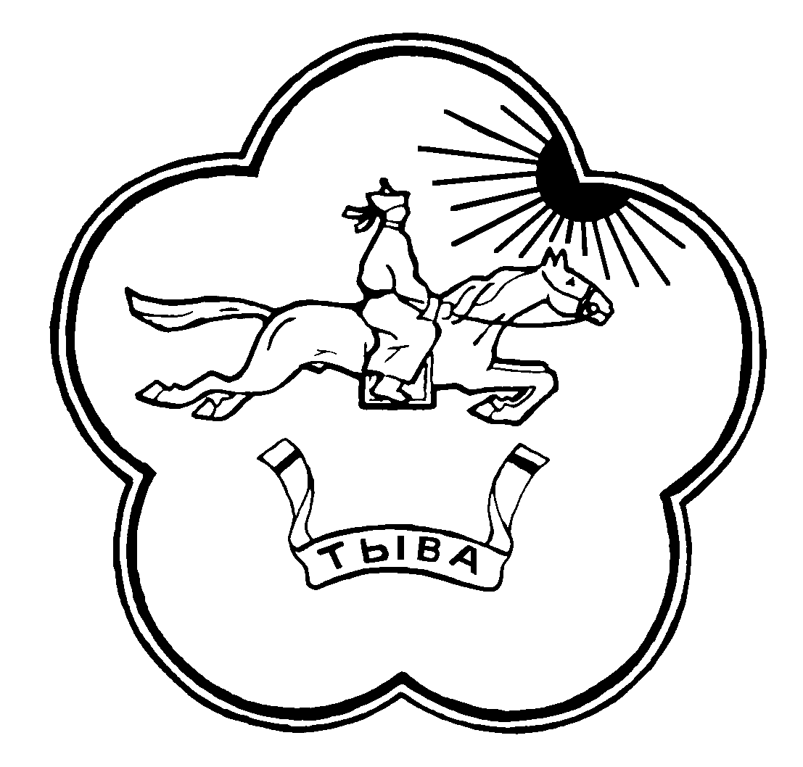
РЕСПУБЛИКА ТЫВА ТЫВА РЕСПУБЛИКАНЫН
ТЕС-ХЕМСКИЙ КОЖУУН ТЕС-ХЕМ КОЖУУННУН
ХУРАЛ ПРЕДСТАВИТЕЛЕЙ САМАГАЛТАЙ СУМУЗУНУН
СУМОН САМАГАЛТАЙСКИЙ ТОЛЭЭЛЕКЧИЛЕР ХУРАЛЫ

Решение № __11__

с. Самагалтай от «_9__» октября 2020 г

О постоянной комиссии по социальной политике и реализации приоритетных национальных проектов Хурала представителей сумон Самагалтайский Тес-Хемского кожууна Республики Тыва.

В соответствии с Регламентом Хурала представителей сумона, для предварительного рассмотрения и подготовки вопросов, относящихся к ведению Хурала представителей, в том числе вопросов в части осуществления контроля за исполнительным органом местного самоуправлению и должностными лицами местного самоуправления сумона полномочий по решению вопросов местного значения Хурала представителей сумон Самагалтайский Тес-Хемского кожууна Р Е Ш И Л:

1.Утвердить прилагаемое положение о комиссии по социальной политике и реализации приоритетных национальных проектов.

2.Утвердить прилагаемый состав комиссии в результате единогласного голосования депутатов Хурала представителей сумона:
1. Чамзырай Менги Максимовна - председатель комиссии;
2. Соян Рада Николаевна - член комиссии;
3. Санчат Алексей Санданович - член комиссии.

3.Данное Решение вступает в силу со дня подписания.

4. Настоящее Положение обнародовать в установленном законом порядке

Глава сумон Самагалтайский: А.В. Уржанай

Утверждено
Решением Хурала представителей
сумон Самагалтайский
Тес-Хемского кожууна
от «__9__» октября 2020 года №__11__

П О Л О Ж Е Н И Е

о постоянной Комиссии по социальной политике
и реализации приоритетных национальных проектов

- Общие положения
1.1. Комиссия по социальной политике и реализации приоритетных национальных проектов Хурала представителей сумон Самагалтайский Тес-Хемского кожууна Республики Тыва (далее- комиссия) образуется Хуралом представителей сумон Самагалтайский Тес-Хемского кожууна из числа депутатов Хурала представителей сумона Самагалтайский на срок его полномочий.
1.2. Комиссия образуется в составе председателя, заместителя председателя и членов комиссии. Численный состав комиссии определяется Хуралом представителей сумона Самагалтайский с учетом волеизъявления депутатов.
1.3. Комиссия действует на основе Конституции Российской Федерации, Конституции Республики Тыва, законов Российской Федерации и Республики Тыва, Уставом сумона, руководствуется в своей работе Регламентом Хурала представителей сумон Самагалтайский Тес-Хемского кожууна Республики Тыва, нормативно- правовыми актами Хурала представителей сумон Самагалтайский Тес-Хемского кожууна Республики Тыва и настоящим положением.
1.4. Председатель комиссии избирается на заседании сессии Хурала представителей сумона Самагалтайский Тес-Хемского кожууна Республики Тыва из числа депутатов Хурала представителей сумон Самагалтайский Тес-Хемского кожууна Республики Тыва. Заместитель председателя комиссии избирается членами комиссии и утверждается на заседании сессии Хурала представителей сумон Самагалтайский Тес-Хемского кожууна Республики Тыва.
1.5. Комиссия ответственна перед Хуралом представителей сумон Самагалтайский Тес-Хемского кожууна Республики Тыва и подотчетна ему. Деятельность комиссии координирует Председатель Хурала представителей сумон Самагалтайский Тес-Хемского кожууна Республики Тыва.

- Основы организации деятельности комиссии
Хурал представителей сумон Самагалтайский Тес-Хемского кожууна Республики Тыва утверждает положение о Комиссии по социальной политике и реализации приоритетных национальных проектов и определяет конкретные задачи и компетенцию комиссии.
2.2.Комиссия является постоянно действующим рабочим органом Хурала представителей сумон Самагалтайский Тес-Хемского кожууна Республики Тыва организуемым для предварительного рассмотрения и подготовки вопросов, относящихся к ведению Хурала представителей сумон Самагалтайский Тес-Хемского кожууна Республики Тыва
2.3. Освобождение от должности председателя комиссии и его заместителя осуществляется в соответствии с Регламентом Хурала представителей сумон Самагалтайский Тес-Хемского кожууна Республики Тыва

- Основные задачи и функции комиссии
3.1. В соответствии с планом нормотворческой работы Хурала представителей сумон Самагалтайский Тес-Хемского кожууна Республики Тыва, а так же по собственной инициативе комиссия организует и осуществляет разработку проектов нормативно – правовых актов по вопросам, относящимся к ведению комиссии. Организует подготовку решений, заключений по вопросам, переданным комиссии на предварительное или дополнительное (повторное) рассмотрение, участвует в работе других комиссий Хурала представителей сумона Самагалтайский Тес-Хемского кожууна Республики Тыва, рассматривает другие вопросы в соответствии Регламентом Хурала представителей сумон Самагалтайский Тес-Хемского кожууна Республики Тыва
3.2. К ведению комиссии относятся вопросы охраны и укрепления здоровья населения. В том числе вопросы охраны материнства и детства, здравоохранения, образования, культуры, молодежной политики, фармацевтической деятельности, обеспечения санитарно-гигиенических условий жизни населения, социальной защиты и занятости населения, развития физической культуры и спорта, осуществления контроля за реализацией приоритетных национальных проектов, целевых программ.
3.3. Комиссия в целях контроля за исполнением законов и нормативных актов органами местного самоуправления организует в соответствии Регламентом Хурала представителей сумон Самагалтайский Тес-Хемского кожууна Республики Тыва депутатские слушания, «круглые столы», проводит выездные заседания в сельские поселения и другие мероприятия. Принимает рекомендации по итогам мероприятий.
3.4. Для осуществления своей работы комиссия вправе образовывать временные рабочие группы, которые разрабатывают необходимые предложения
3.6. Комиссия изучает и вносит предложения по материалам Великого Хурала Республики Тыва.
Комиссия может в установленном порядке привлекать соответствующих специалистов для участия в качестве экспертов в подготовке необходимых материалов, потребовать от должностных лиц органов местного самоуправления , организаций, учреждений, предприятий, предоставления документов, письменных замечаний, отчетных данных и иных материалов.

4. Права и обязанности членов комиссии

  - На заседании комиссии распределяются функциональные обязанности членов комиссии.
  - Члены комиссии при рассмотрении вопросов, относящихся к их ведению, пользуются равными правами, несут равную ответственность, имеют равные обязанности.
  - Член комиссии обладает правом решающего голоса по всем вопросам, рассматриваемым комиссией, и имеет право:
предлагать вопросы для рассмотрения комиссией и участвовать в их подготовке и обсуждении, участвовать в работе депутатских рабочих групп или временных комиссий;
участвовать в заседании других комиссий Хурала представителей сумон Самагалтайский Тес-Хемского кожууна Республики Тыва , на совещаниях отделов, управлений, служб и других органов местного самоуправления по поручению, решению комиссии или по своей инициативе;
вносить предложения о необходимости проведения проверок органов местного самоуправления, о заслушивании их отчетов или информации на заседании комиссии;
по поручению комиссии или по своей собственной инициативе изучать на местах вопросы, относящиеся к ведению комиссии, обобщать предложения государственных и общественных органов, а также граждан, сообщая о своих выводах и предложениях в комиссию.
  - Члену комиссии обеспечиваются все условия для активного участия в решении вопросов, рассматриваемых комиссией, направляются все необходимые для этого документы и материалы.
  - Член комиссии, предложения которого не получили поддержки комиссии, может внести их от своего имени в письменной или устной форме на заседании сессии Хурала представителей сумона Самагалтайский Тес-Хемского кожууна Республики Тыва.
  - Все члены комиссии обязаны принимать активное участие в работе комиссии, качественно и своевременно выполнять возложенные на них функциональные обязанности и поручения.

5. Порядок работы комиссии
5.1. Заседание комиссии созывается по мере необходимости, и могут проводиться как во время сессий Хурала представителей сумона Самагалтайский Тес-Хемского кожууна Республики Тыва так и период между ними.
5.2. Заседание комиссии правомочно, если на нем присутствует более половины членов комиссии. В случае невозможности прибытия на заседании член комиссии сообщает об этом председателю комиссии.
5.3. Заседание комиссии является открытым, но при необходимости комиссия имеет право проводить закрытое заседание.
5.4. На заседание могут приглашаться представители государственных и муниципальных, общественных органов и организаций, научных учреждений, специалисты и ученные, которые участвуют в заседаниях с правом совещательного голоса.
5.5. Заседание проводят председатель или его заместитель, а в их отсутствие – один из членов комиссии. Порядок обсуждения вопросов на заседании комиссии определяется председательствующим на заседании.
5.6. Решение комиссии принимается большинством голосов от числа присутствующих на заседании членов комиссии. Решения и заключения комиссии подписываются председателем.
Протоколы заседаний комиссии ведутся одним из членов комиссии, подписывается председательствовавшим на данном заседании.
  - С докладами и содокладами на заседаниях Хурала представителей сумона Самагалтайский Тес-Хемского кожууна Республики Тыва выступает председатель комиссии или по его поручению один из членов комиссии.
  - Заместитель председателя комиссии выполняет по поручению председателя отдельные его функции и замещает председателя в случае его отсутствия или невозможности осуществления им своих обязанностей.
  - Правовое, организационное, документационное, информационное обеспечение деятельности комиссии осуществляет Аппарат Хурала представителей сумон Самагалтайский Тес-Хемского кожууна Республики Тыва.

